Załącznik nr 2 do SWZ
Sprawa nr: WT.2371.2.2023

SPECYFIKACJA TECHNICZNA
bezzałogowego statku powietrznego z wyposażeniem, serwisem i wsparciem

- Bezzałogowy statek powietrzny (dron)
  - Ilość silników – maksymalnie 4.
  - Maksymalna masa startowa w przedziale 8-10 kg.
  - Wymiary maksymalne po rozłożeniu (DxSzxW) max. 820x675x435 mm, po złożeniu ze śmigłami max. 435x425x435 mm.
  - Masa drona gotowego do lotu (z bateriami, bez ładunku) nie większa niż: 6,3kg
  - Maksymalna masa przenoszonego ładunku nie mniejsza niż: 2,5kg.
  - Odporność na wiatr: min. 14m/s.
  - Czas lotu bez ładunku: min. 50 minut.
  - Ochrona od czynników zewnętrznych: min IP45.
  - Wbudowany moduł RTK:
- dokładność pozycjonowania z włączonym i ustanowionym sygnałem RTK 1cm+1ppm (poziomo), 1,5cm+1ppm (pionowo);
- możliwość połączenia z siecią ASG-EUPOS.
  - Zakres temperatury pracy: -20°C do 50°C
  - Podwójny dolny gimbal
  - Wizyjny system antykolizyjny: góra, dół: 0.6-30 m; lewo, prawo, przód, tył: 0.7-40m
  - Wbudowany system omijania przeszkód:
- Zasięg wykrywania przeszkód: 0.1-8m
- Pole widzenia: min. 30° ±15°
- Zakres wykrywania przeszkód 0.7-30m
  - Wspierane GNSS (Global Navigation Satellite System): GPS, GLONASS, BeiDou, Galileo
  - Kamera FPV (niezależna od gimbala): min. rozdzielczość 960p, FOV 145 stopni
  - Dedykowany nadajnik zdalnego sterowania - szt. 1:
- zasięg maksymalny 5km,
- podgląd obrazu z kamer,
- możliwość planowania misji,
- zakres temperatury pracy: -20°C do 40°C,
- wbudowany akumulator o pojemności min 5000 mAh
- wymienny akumulator: min 4900 mAh – szt. 2
- wbudowany wyświetlacz min. 5.5” o rozdzielczości min. 1080p
- dedykowana ładowarka
- dedykowany kabel
- smycz do aparatury sterującej
- możliwość planowania misji autonomicznych w dedykowanym oprogramowaniu
- wyjście HDMI
  - 2 komplety śmigieł (w każdym 2 śmigła CW i 2 śmigła CCW).
  - Dedykowana przez producenta walizka transportowa.

- Inteligentna bateria – minimum 9 szt. baterii (poprzez sztukę inteligentnej baterii Zamawiający rozumie fizycznie jedną baterię, jeżeli system bezzałogowy wymaga dwóch baterii do latania jest to ilość 2 inteligentnych baterii) – gwarancja 12 miesięcy.
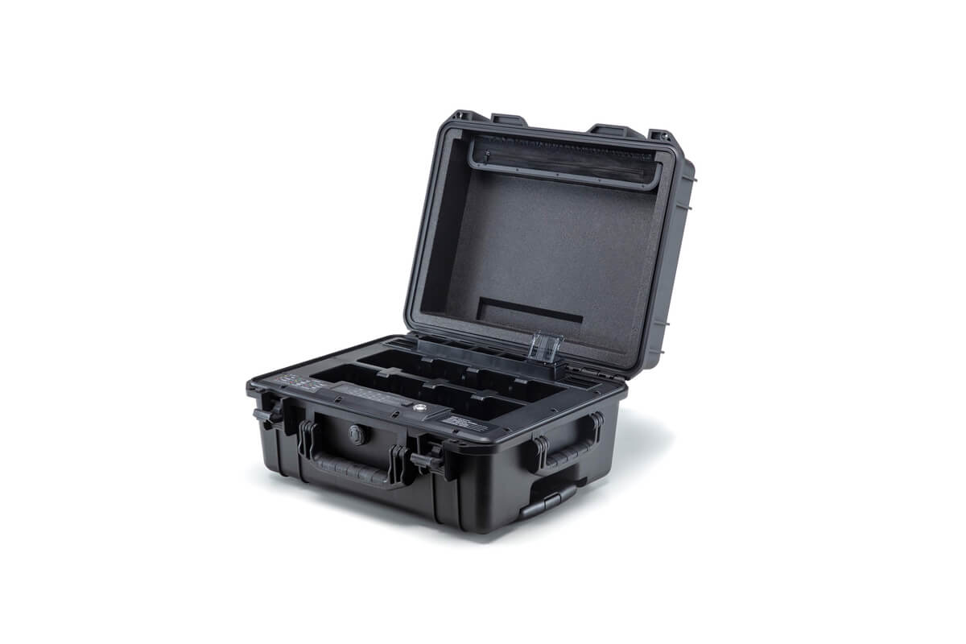
- Dedykowana przenośna stacja ładująca dla akumulatorów - szt. 1
- kabel zasilający do stacji ładującej
- czas ładowania 2 akumulatorów: od 30 do 60 minut
- obsługa do 8 szt. akumulatorów

- Ubezpieczenie bezzałogowego statku powietrznego wraz z osprzętem (kamera nr 1 oraz kamera nr 2) na okres 2 lat, pozwalające dwukrotnie wymienić urządzenie na nowe w razie jego uszkodzenia.
  - Na czas naprawy lub wymiany wykonawca zapewni sprzęt zastępczy o podobnych parametrach.

- Głośnik – szt. 1
  - Maksymalne natężenie dźwięku w przedziale 100-150 dB,
  - Zakres masy 80 – 600 g,
  - Zakres temperatury pracy: -20°C do 40°C

- Reflektor
  - Waga nie więcej niż 800 g
  - Wymiary nie większe niż 170 x 110 x 140 mm
  - Zakres ilości lumenów 4000 ± 5%
  - Zakres temperatury pracy: -20°C do 50°C
  - Gimbal
- Zakres kontrolowany
- Oś Pitch: -110 do +30°
- Oś Tilt: ±135°
- Zakres mechaniczny
- Oś Pitch: -110.3~ do +40°
- Oś Tilt: 360°
- Oś Roll: -90 ~ do 60°

- Kamera nr 1. – szt. 1:
- Waga w przedziale 870 – 880 g
- Wymiary nie większe niż 180x135x165 mm
- Stopień ochrony: min. IP44
- Zakres temperatury pracy: -20°C do 50°C
- Gimbal:
− Zakres wibracji kątowych: +/- 0.01°
− Mocowanie: demontowalny
- Kamera z zoomem
− Sensor: 1/1.8″ CMOS; Efektywna liczba pikseli: 4M
− Obiektyw: Ogniskowa: 6,8-119,9 mm (ekwiwalent: ok. 32,7-574,5 mm), Przysłona: f/2,8-f/11 (dzień); f/1,6-f/11 (noc), Ostrość: od 1 m do ∞ (szeroki); od 8 m do ∞ (tele)
- Kamera szerokokątna
− Sensor: 1/2.7″ CMOS; Efektywna liczba pikseli: 2M
− Obiektyw: DFOV: 73,6°; Ogniskowa: 4,5 mm (ekwiwalent: ok. 29 mm); Przysłona: f/2,8; Ostrość: od 1 m do ∞
- Kamera termowizyjna z zoomem
− Sensor: Uncooled VOx Microbolometer
− Obiektyw: DFOV: 12,5°; Ogniskowa: 44,5 mm (ekwiwalent: około 196 mm); Przysłona: f/1,2; Ostrość: 45 m do ∞
- Szerokokątna kamera termowizyjna
− Sensor: Uncooled VOx Microbolometer
− Obiektyw: DFOV: 45.5°; Ogniskowa: 12 mm (ekwiwalent: około 53 mm); Przysłona: f/1,0; Ostrość: od 5 m do ∞
- Dalmierz laserowy
− Długość fali: 905 nm
− Maksymalna moc: 3.5 mW
− Szerokość pojedynczego impulsu: 6 ns
− Dokładność pomiaru: +/- (0,2 m + odległość do celu x 0,15%)
− Zakres pomiaru: 3-1 200 m (powierzchnia pionowa 0,5 x 12 m o współczynniku odbicia 20%)

- Kamera nr 2. – szt. 1:
- Waga w przedziale 900-1100 g
- Zakres temperatury pracy: -20°C do 50°C
- Gimbal
Zakres wibracji: +/- 0.007°
Zakres kontrolowany
- Oś Tilt: -90° do +35°
Zakres mechaniczny
- Oś Pan: ±27°
- Oś Tilt: -135° do +45°
- Oś Roll: ±45°
- Kamera z teleobiektywem
Sensor: 1/2-calowy CMOS, Efektywna liczba pikseli: 12 MP
Obiektyw:
-FOV: 15°
-Ogniskowa ekwiwalent formatu 162 mm
-Przysłona: f/4,4
-Ostrość: od 3 m do ∞
- Kamera szerokokątna
Sensor: 1/2’’ CMOS, Efektywna liczba pikseli: 48 MP
Obiektyw:
- DFOV: 84°
- Ogniskowa ekwiwalent formatu 24 mm
- Przysłona: f/2,8
- Ostrość: od 1 m do ∞
- Kamera termowizyjna
Sensor: Uncooled VOx Microbolometer
Obiektyw:
- DFOV: 61°
- Ogniskowa: 9,1 mm (ekwiwalent formatu: 40 mm)
- Przysłona: f/1,0
- Ostrość: od 5 m do ∞
- Czułość ≤50 mk przy F1.1
Dokładność pomiaru temperatury w podczerwieni: 30 fps

- Karty pamięci UHS-1 lub lepsza o pojemności 128 GB z adapterem SD, prędkość zapisu 90 MB/s, prędkość transferu danych 160 MB/s - szt. 2

- Oprogramowanie – fotogrametryczne – licencja permanentna, pływająca.
  - Oprogramowanie ma umożliwiać tworzenie zobrazowań 2D ze zdjęć pozyskanych z bezzałogowego statku powietrznego.
  - Oprogramowanie ma posiadać narzędzia do pomiarów długości, powierzchni na ortofotmozaice.
  - Oprogramowanie ma umożliwiać dodawanie komentarzy do pomierzonych długości i powierzchni.
  - Oprogramowanie ma umożliwiać porównanie pozyskanej ortofotomapy z podkładem satelitarnym.
  - Oprogramowanie ma umożliwiać generowanie raportów z przeprowadzonych pomiarów.
Wykonawca musi posiadać udzieloną mu przez producenta oprogramowania stanowiącego przedmiot zamówienia autoryzację sprzedaży w Polsce.

- Kamizelka pilota - 2 sztuki w rozmiarze L
Kamizelka powinna posiadać:
- Po prawej stronie:
- kieszeń na telefon komórkowy
- kieszeń o wymiarach minimum 14 cm x 11 cm zapinaną na rzep
- dużą kieszeń o wymiarach minimum 18 cm x 13 cm zapinaną na rzep (w środku wszyta przegroda i gumki)
- pionową kieszeń na długą latarkę
- gumki na długopis
- Po lewej stronie:
- mały napis odblaskowy na rzep „STRAŻ”
- kieszeń o wymiarach 14 cm x 11 cm zapinaną na rzep
- dużą kieszeń o wymiarach 18 cm x 13 cm zapinaną na rzep (w środku wszyta przegroda
i gumki)
- dużą kieszeń o wymiarach ok. 27 cm x 16 cm zapinaną na zamek, pokrytą nieprzemakalną kordurą (na dokumenty, portfel itp.)
- 2x kieszeń na radiostację zapinaną na rzep
- Na plecach:
- duży napis odblaskowy na rzep „PILOT BSP”
- dużą kieszeń na dokumenty zapinaną z prawej lub lewej strony na zamek o wymiarach ok. 28 cm x 21 cm pokrytą nieprzemakalną kordurą
- Dodatkowo kamizelka:
- musi posiadać możliwość podpięcia zestawów medycznych z prawej lub lewej strony (w zestawie 2 sztuki karabińczyków)
- zapinać się na kostkowy zamek błyskawiczny
- powinna posiadać regulację długości na rzep (patki na ramionach) i szerokości na sznurki
- wszystkie kieszenie powinny być zapinane na mocny rzep i być wykończone lamówką.

- Wsparcie techniczne
  - Wsparcie telefoniczne 24 godziny, 7 dni w tygodniu przez okres 1 roku – za kolejny rok zamawiający przyzna punkty, w zakresie uruchomienia, eksploatacji i diagnostyki zakupionych urządzeń.
  - Wsparcie praktyczne 2 razy w roku przez okres 1 roku – za kolejny rok zamawiający przyzna punkty, w zakresie dojazdu do miejsca zdarzenia na terenie województwa dolnośląskiego – dojazd nie może być dłuższy niż 6 godzin od momentu zgłoszenia. Wykonawca wyznacza przynajmniej 2 osoby do kontaktu posiadające przynajmniej 3-letnie doświadczenie w obsłudze oraz prowadzeniu szkoleń z bezzałogowych statków powietrznych (potwierdzone uprawnieniami INS wpisanymi w systemie drony.ULC.gov.pl)

- Pakiet serwisowy
  - Czas trwania pakietu serwisowego minimum 12 miesięcy
  - Minimum 2 cykliczne przeglądy w okresie trwania pakietu serwisowego (wymiana części i konserwacja).

Specyfikacja usług

- Doskonalenie zawodowe
  - Szkolenie wstępne z obsługi dostarczonego bezzałogowego statku powietrznego oraz podzespołów – przynajmniej 4 godziny.
  - Szkolenie doskonalące, którego przedmiotem będzie aktualizacja wiedzy i utrwalanie nabytych umiejętności przez 15 strażaków. Doskonalenie przeprowadzone zostanie w ciągu 30 dni od dostarczenia bezzałogowego statku powietrznego jednak nie później niż do dnia 31.08.2023 r. i zorganizowane zostanie na bazie obiektów KW PSP we Wrocławiu.
    - Szkolenie z podstaw fotogrametrii niskiego pułapu – przynajmniej 4 godzin praktyki i 8 godziny teorii. Program szkolenia przedstawiono poniżej.
      - Zakres teoretyczny szkolenia:
- Omówienie zasad działania fotogrametrii, wprowadzenie,
- Aerotriangulacja,
- Czym jest ortorektyfikacja,
- Rodzaje i budowa narzędzi do pozyskiwania danych: platformy nośne, dostępne sensory, dobór obiektywu i matrycy aparatu,
- Planowanie lotów fotogrametrycznych,
- Światło i jego zakresy,
- Dobór wielkości piksela terenowego (GSD),
- Dobór pokrycia zdjęć,
- Łączenie wielu misji,
- Planowanie stanowisk,
- Bezpieczeństwo lotu,
- Georeferencja i układy współrzędnych obowiązujące w Polsce,
- Praktyczne zaplanowanie osnowy do nalotów fotogrametrycznych,
- Wykorzystanie technik PPK/ RTK
- Algorytm tworzenia ortofotomapy,
- Proces powstawania ortofotomapy Pix4D/ Agisoft: przetworzenie danych, kontrola dokładności, produkty przetwarzania, export,
- Konsultacje Techniczne
      - Zakres szkolenia praktycznego:
- Opracowanie własnej ortofotomapy,
- Poprawne wczytanie danych do programu,
- Nadanie prawidłowej georeferencji,
- Edycja ortofotomapy, praca z fotopunktami i punktami kontrolnymi, edycja mozaikowania,
- Opracowanie własnego cyfrowego modelu powierzchni terenu,
- Automatyczna i manualna klasyfikacja chmury punktów,
- Opracowywanie własnej chmury punktów,
- Eksport produktów przetwarzania do zewnętrznych programów,
- Generowanie i opracowywanie mapy warstwicowej,
- Pomiary odległości, objętości składowisk i wyrobisk,
    - Szkolenie z prognozowania rozwoju sytuacji nadzwyczajnych przy użyciu bezzałogowych statków powietrznych oraz sztucznej inteligencji (dalej PRSN) – przynajmniej 8 godziny praktyki w terenie przy użyciu zakupionego bezzałogowego statku powietrznego oraz 4 godzin teorii. Program szkolenia przedstawiono poniżej.
      - Zakres teoretyczny szkolenia:
- Działania PRSN z drona - wstęp
- Przegląd sprzętu wykorzystywanego do zadań PRSN
- Budowa i zasady działania kamer termowizyjnych
- Zagadnienia sprzętowe: detektor podczerwieni, radiometria, kryteria selekcji, emisyjności
- Taktyka operacyjna i przygotowanie do misji - misje dronowe od A do Z
- Zapoznanie się z technikami poszukiwania ludzi zaginionych
- Oprogramowanie wspomagające zarządzanie akcjami poszukiwawczymi,
- Oprogramowanie do szybkiego tworzenia fotomapy terenu objętego działaniami zespołów poszukiwawczych – Pix4Dreact,
- Analiza terenu na podstawie programów opartych o sztuczną inteligencję,
      - Zakres szkolenia praktycznego:
- Samodzielne planowanie misji ratowniczo poszukiwawczej z udziałem drona
- Opracowywanie szybkich fotomap
- Zastosowanie programu do automatycznego poszukiwania os√≥b
- Działania poszukiwawcze z wykorzystaniem kamer termowizyjnych
- Kalibracja urządzeń termowizyjnych
- Zarządzanie jednostkami podczas akcji ratowniczo poszukiwawczej
  - Osoby biorące udział w doskonaleniu zawodowym otrzymają Certyfikat potwierdzający zdobycie ww. umiejętności.

Wymagania związane z realizacją przedmiotu zamówienia

- Oferowany towar powinien być fabrycznie nowy, nieużywany, nieeksponowany na wystawach.
- Powinien być kompletny i gotowy do pracy.
- Bezzałogowy statek powietrzny powinien być zintegrowany i współpracujący ze wszystkimi dostarczonymi komponentami
- Gwarancja producenta: bezzałogowy statek powietrzny wraz z kamerą nr 1 oraz kamerą nr 2 min. 24 miesiące (12 miesięcy dla akumulatorów zasilających)
- Na okres 12 miesięcy dostawca zapewni wsparcie techniczne (wsparcie telefoniczne 24/7) – opisane wyżej.
- Na okres 12 miesięcy dostawca zapewni wsparcie techniczne (wsparcie praktyczne 2 dojazdy w czasie do 6 godzin od zgłoszenia na terenie województwa dolnośląskiego) – opisane wyżej.
- Dostawca zapewni szkolenie polegające na uzyskaniu odpowiedniego poziomu umiejętności dla 15 strażaków w zakresie określonym wyżej.
- Miejsce prowadzenia doskonalenia zawodowego: Szkolenie musi odbyć się na bazie obiektów KW PSP we Wrocławiu.
- Wymagania w zakresie kompetencji podmiotu szkolącego: podmiot szkolący i personel (instruktorzy) szkolący muszą posiadać doświadczenie w zakresie doskonalenia zawodowego we wskazanej tematyce (udokumentowane przynajmniej trzema referencjami).
- Wymagania w zakresie kompetencji podmiotu szkolącego: Podmiot szkolący musi być placówką oświatową wpisaną w rejestr szkół i placówek oświatowych (udokumentowane zaświadczeniem wydanym przez odpowiedni organ).
- Dostawca musi mieć status autoryzowanego dystrybutora nadany przez producenta (bezzałogowego statku powietrznego wraz z akcesoriami oraz oprogramowania). W celu potwierdzenia tego statusu dostawca jest zobowiązany załączyć odpowiednie zaświadczenie lub certyfikat.
- Dostawca może posługiwać się wsparciem podwykonawców wyłącznie w zakresie świadczenia usług wsparcia technicznego, pakietu serwisowego oraz doskonalenia zawodowego. W takim wypadku jednak, zarówno dostawca jak i jego podwykonawcy muszą spełniać wymogi określone wyżej w opisie przedmiotu zamówienia, dotyczącym specyfikacji wskazanych usług, w odniesieniu do poszczególnych usług.
- Opracowanie procedur i rejestracja BSP w systemach ULC i PAŻP.

